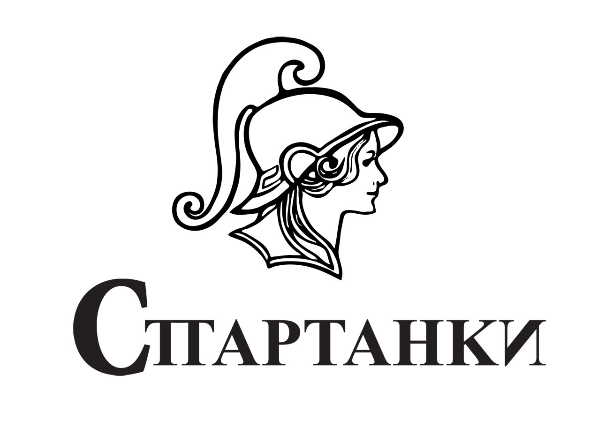
ЗВІТ СПІВ-КУРІННИХ
Від ради 2025 року до ради 2026 року

Як швидко пролетів рік! Дякуємо за вашу віру в наше керівництво. Дякуємо всім головам комітетів за те, що вони взяли на себе керівні ролі та досягли успіхів. Дякую гуртковим за іхню ініціятиву у своїх місцевих проєктах.

Ми особисто підготували й вчасно надіслали курінні звіти до КПС та ГПБ. Ми щомісяця розсилали електронною поштою інформаційний бюлетень усім нашим членкам.

Ми починаємо більше занурюватися в електронний світ. Тамара Тершаковець виконала величезну роботу з оновленням нашого сайту www.spartanky39.com. Це чудове сховище інформації, зокрема нашого оновленого адресаря (на Google Drive), статуту, фотографії членок, і т.д. Ми закликаємо всіх ознайомитися з цим сайтом і дати знати яку додаткову інформацію ви хотіли б там бачити. Електронна хроніка перенесено на нашу сторінку у Facebook (Спартанки УПС-США).

Багато інформації можна знайти електронно:
- Інформація про наш курінь: www.spartanky39.com
- Курінні оголошення і електронна хроніка: Спартанки УПС – США на Facebook
- Загальна інформація про пластові заходи: www.plastusa.org i Plast Ukrainian Scouting Organization – USA на Facebook
- Інформація про допомогу України і пластунам: www.scoutsforukraine.org
- Інформація про Головну Пластову Булаву: www.plast.org

Ми (гурток Ню Джерзі) підтримали Україну двома ініціативами впродовж року. В проєкті «Світло Спартанок» було надано спальні мішки та інші невеликі подарунки дітям, які втратили батьків на війні. Вечір караоке-трівії зібрав кошти (передані через Scouts for Ukraine) щоб українські пластуни могли відбути літні табори по всій Європі.

Ми перевели чудові Андріївські Вечорниці в Йонкерсі (гурток Ню Йорк/Нова Англія) та в Нюарку (гурток Ню Джерзі). Членки гуртків Ню Йорк/Нова Англія та Чикаґо успішно провели Зимову Прогульку.

Наш гурток Ню Йорк/Нова Англія колядували на підтримку станиць Ню Йорк і Йонкерс. Також перевели зайняття писанкарства з новацтвом і юнацтвом станиці Йонкерс.

Наші “Philly Chiх” працювали при Різдвяному Базарі, Свічечці, Великодньому Базарі, та допомогли провести Станичний Спів у Філядельфії. Та заплянували Раду 2026!

Гурток Ню Йорк/Нова Англія успішно провів програму (панельна дискусія) в Украінському Музею в Ню Йорку: “Ukrainian Refugee Women: Journey Across Generations”.

Ми допомогли нашим старшим пластункам у переведенні здачі ВФВ на Вовчій Тропі.

Христя Іваник організувала збір коштів для нашого куреня через Custom Ink. Наш курінь має чудові футболки і заробив понад $500.

Комітети також були активними!
- Комітет Кінного Табору провів Кінну Прогульку
- Комітет Екології організував святкування Дня Землі та День Городництва у Виппані
- Комітет Прибирання Вовчої Тропи посадив квіти щоб прикрасити оселю
- Комітет Дослідницький продовжує шукати способи співпраці між різними гуртками

Протягом цього звіту ми описували що “ми” досягнули. Але насправді це досягнення кожного з вас. Дякуємо всім, хто записався на комітет, та виконав яку-небудь пластову роботу протягом року. Нагадуємо решті, що відповідальність кожної членки є записатися до принайми одного комітету. Нас є 75 членок на офіційному спуску. На багатьох наших заходах була лише невелика кількість Спартанок. Це досить сумно. Ми розуміємо, що деякі з вас живуть далеко від місць проведення заходів, і сімейні обов’язки часто перескаджають, але ми закликаємо кожнy з вас брати участь принаймні в одному заході Спартанок що року.

На сам кінець, складаємо щиру подяку всім членкам курінної команди за їхню підтримку і допомогу. А спеціяльно Вірі Миськів. Ми вже краще розуміємо, що від нас вимагається, тому нам не буде потрібно стільки поради у наступному році.

Зі щитом або на щиті!
СКОБ!

пл. сен. Роксоляна Лещук, СП пл. сен. Христя Козак, СП

